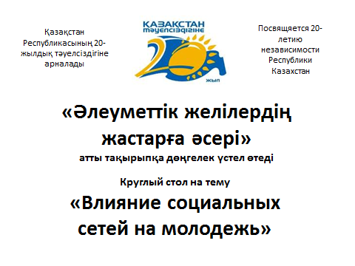
«Әлеуметтік желілердің жастарға әсері» атты тақырыпқа арналған ҚҚЭУ студенттері мен ЭБҚК оқушыларының арасындағы дөңгелек үстелдің
ЖАРҒЫСЫ

1 Жалпы ережелер
Дөңгелек үстелді өткізу «Аманат» студенттер ғылыми қоғамының (БҚФ) резиденттері мен студенттердің ғылыми-ізденіс қызметінің сатысы болып табылады.
2 Дөңгелек үстелдің мақсаттары мен міндеттері
студенттердің ғылыми-шығармашылық белсенділігінің көтермелеу және арттыру.
студеннтердің оқыма және ғылыми әдебиеттермен дербес жұмыс дағдыларын дамыту, зерттелген материалды жалпылама сипаттау және анализдеу дағдыларын қалыптастыру, өзіндік шешімдер мне тұжырымдар жасай білу және оны ауызша және жазбаша түрде баяндай білуді дағдыландыру.
студенттер арасында өзін-өзі басқару шараларын дамыту.
3 Дөңгелек үстел ұйымдастырушылары
Дөңгелек үстелді «Аманат» студенттер ғылыми қоғамының (БҚФ) мүшелері ұйымдастырады.

Модератор:Ертай Хуанбек, СР-22К тобының студенті

Төраға: Рахымжан Ерболат , ТД-22К тобының студенті

Жакыпбаева Мақпал. – Ю-15с/к тобының

Исак Кымбат. - Ю-15с/к тобының студенті

4 Дөңгелек үстелді өткізу тәртібі
Дөңгелек үстелде келесі сұрақтарды талқылау жоспарланады:
Әлеуметтік желілерге жалпылама сипаттама беру.
Қазіргі таңда қалыптасқан ахуалды қарастыру.
Себепші мәселелелерді анықтау.
Әлеуметтік желілерге деген тәуелділіктен арылудың механизмін ұсыну.

Тақырыптар студенттердің өз еріктерімен таңдалады, және «Аманат» студенттер ғылыми қоғамының (БҚФ) басшылығының қадағалауында болады.
Өткізудің негізгі түрі - жарияланған баяндамаларды тыңдау және талқыға салу болып табылады. Баяндамашының сөйлеу уақыты – 7 минут.
Қатысушылардың құқықтары мен міндеттері:
Төраға – дөгелек үстелді өткізеді, хаттамаға қол қояды, дөңгелек үстел бойынша есеп береді.
Ұйымдастырушылар - баяндамаларды талқылауға қатысады және марапаттау үшін үздік баяндамаларды таңдаудағы үрдіске қатысады.

5 Дөңгелек үстелді қорытындылау, марапаттау рәсімі.

2011 жылдың 30 қарашасы күні Бизнес және құқық факультетінің «Аманат» студенттер ғылыми қоғамының ұйымдастырылуымен «Әлеуметтік желілердің жастарға әсері» атты дөңгелек үстел өтті.

Дөңгелек үстелде әлеуметтік желілерге
жалпылама сипаттама беру, қазіргі таңда қалыптасқан ахуалды қарастыру, себепші мәселелелерді анықтау, әлеуметтік желілерге деген тәуелділіктен арылудың механизмін ұсыну сұрақтары қарастырылды.
Аталыш мәселелер төңірегінде 1-2 курс студенттері: Диқанбаева Ақниет, Аманбаева Арайлым, Ахметова Құндыз, Сәрсенбаева Айдана, Бердалы Құнанбай, Отарбаев Абай ой қозғап, баяндама жасады. Дөңгелек үстелге қатысқан профессорлық-оқытушылық құрамының таңдауы бойынша «Үздік баяндама» номинациясы Э-24 с/к топ студенті Диқанбаева Ақниетке берілді. Дөңгелек үстелге белсене қатысқандары үшін баяндамашылар мақтау
қағаздарымен марапатталды.

Дөңгелек үстелді «Аманат» студенттер ғылыми қоғамының (БҚФ) мүшелері ұйымдастырды.

Төраға: Рахымжан Ерболат , ТД-22К тобының студенті

Модератор: Ертай Хуанбек, СР-22К тобының студенті

Жакыпбаева Мақпал. – Ю-15с/к тобының

Исак Кымбат. - Ю-15с/к тобының студенті

Алпысбаева Назерке . – ТПП-11К тобының студенті

